附件1
交 通 路 线
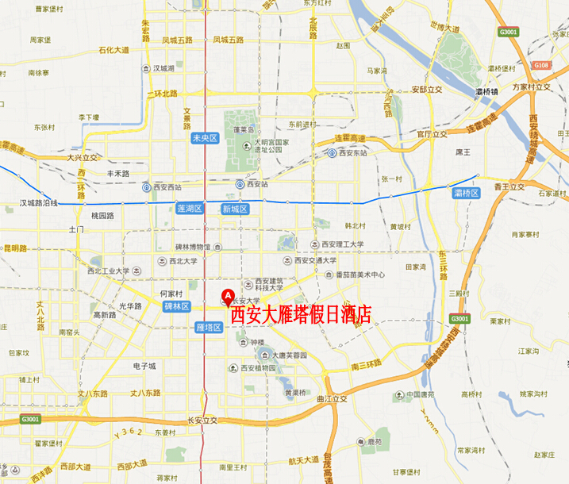

西安站乘车——西安大雁塔假日酒店（全程约5.7公里，约40分钟到达）
在西安站乘坐500路区间（或5路、25路、25路区间、41路、500路），在赛格电脑城站下车，步行向西400米至西安大雁塔假日酒店。
西安北站（高铁）乘车——西安大雁塔假日酒店（全程约17.6公里，约1小时到达）
在西安北站乘坐地铁2号线（韦曲南方向），在体育场站下车（B口出），向南步行120米至省体育场站乘坐224路（或31路），在文艺路南口站下车，向西步行340米至西安大雁塔假日酒店。
西安南站乘车——西安大雁塔假日酒店（全程约27.3公里，约2小时到达）
在西安南站乘坐920汤峪（或920焦岱），在大雁塔站下车，向西步行400米至十字路口，向北步行60米至翠华路站，乘坐710路在育才路站下车，向北步行200米至十字路口，向东步行60米至西安大雁塔假日酒店。
咸阳机场乘车——西安大雁塔假日酒店（全程约39.4公里，约1小时30分钟到达，打车需要约135元人民币）
1.咸阳机场T2航站楼乘车路线：
乘坐开往西安宾馆的机场大巴（首班8：20，末班21：20）在西安宾馆下车，向南步行200米，在草场坡乘坐31路在赛格电脑城下车，向西步行400米至西安大雁塔假日酒店。
2.咸阳机场T1航站楼乘车路线：
步行600米至咸阳机场T2航站楼乘坐开往西安宾馆的机场大巴（同T2航站楼）。
3.咸阳机场T3航站楼乘车路线：
乘坐开往西安宾馆的机场大巴（同T2航站楼）

